

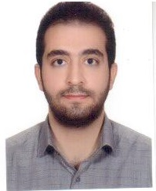

**علی رضا وسیعی**

**کارشناس ارشد پرستاری سالمندی**

**هیئت علمی پرستاری**

**سرپرست کمیته تحقیقات دانشجویی دانشکده پرستاری و مامایی**

**برنامه هفتگی نیم سال دوم 1403-1404**

|  |  |  |  |  |
| --- | --- | --- | --- | --- |
| **روز ساعت** | **8-10** | **10-12** | **14-16** | **16-18** |
| **شنبه** | کارآموزی اصول و مهارت ها + مقیم رازی | | اصول پرستاری عملی (گروه 1) | ** |
| **یکشنبه** | دانشکده- اتاق 310 | | کارآموزی مشکلات شایع و ویژه پرستاری (رازی) | |
| **دوشنبه** | کارآموزی مشکلات شایع و ویژه پرستاری (رازی) | | اصول پرستاری عملی (گروه 2) | ** |
| **سه شنبه** | دانشکده- اتاق 310 | | کارآموزی بزرگسالان 2 (امام خمینی (ره) ) | |
| **چهارشنبه** | کارآموزی بزرگسالان 2 (امام خمینی (ره) ) | | دانشکده- اتاق 310 | ** |

**دانشجویان تحت مشاوره: کارشناسی پرستاری ورودی بهمن 402 و مهر 403**

**دانشجویان تحت مشاوره می توانند در صبح روز های یکشنبه و سه شنبه هر هفته، جلسات مشاوره را طبق هماهنگی قبلی داشته باشند.**

**شماره تماس: 5676-313-0930**

**ایمیل: *rezawest10@gmail.com***